Congresul Autorităților Locale din Moldova
str. Columna 106A, Chisinau, Republica Moldova (secretariat)
t. 22-35-09, fax 22-35-29, mob. 079588547, info@calm.md, www.calm.md

Buletin Informativ 24-31 octombrie 2018

CUPRINS
REFORMA APL ÎN NORVEGIA - SUBIECT DE STUDIU PENTRU ALEȘII LOCALI DIN REPUBLICA MOLDOVA! NOILE SERVICII ALE CALM AU FOST PREZENTATE MEMBRILOR SĂI!.......................2
SUA – O ȚARĂ CU UN SISTEM ADMINISTRATIV FLEXIBIL, ÎN CARE PRIMĂRIILE SUNT NECESARE ȘI ÎN LOCALITĂȚI CU 25 DE OAMENI!........................................................................................5
PRIMARUL DE CAPACLIA ALEXEI BUSUIOC: „CALM VA PUTEA FI AUZIT MAI BINE LA BRUXELLES"PRIMARUL DE CAPACLIA ALEXEI BUSUIOC: „CALM VA PUTEA FI AUZIT MAI BINE LA BRUXELLES".............................................................................................................................6
AMALGAMAREA MUNICIPALĂ NU NEAPĂRAT GENEREAZĂ ECONOMII ȘI VENITURI. STUDIILE DEMONSTREAZĂ CĂ RAȚIONAMENTELE ÎN ACEASTĂ PRIVINȚĂ SUNT RELATIVE ȘI ERONATE!...............................................................................................................................9
LA ÎNĂLȚIME CU CALM CUNOAȘTEM PRIMARI CARE SCHIMBĂ LOCALITĂȚILE LOR ȘI READUC SPERANȚA OAMENILOR!........................................................................................................11
ACHIZIȚIILE ELECTRONICE ȘI SERVICIILE DIGITALE SPORESC CALITATEA ACTULUI GUVERNĂRII..........................................................................................................................13
GHEORGHE OJOG, PRIMAR DE CORJOVA, CRIULENI: „UNII CRED CĂ SĂ FII PRIMAR ÎNSEAMNĂ SĂ STAI ÎN CAPUL MESEI ȘI SĂ ÎMPARȚI MIERE ȘI BRÂNZĂ DE OI"..........................................14
ION DOLGANIUC, PRIMAR DE COLIBAȘI, CAHUL: „O AMALGAMARE FORȚATĂ A LOCALITĂȚILOR NU TOT TIMPUL GENEREAZĂ BENEFICII"................................................................................17
DEZVOLTAREA RURALĂ – UN OBIECTIV COMUN AL CALM ȘI SUA!..........................................20
OAMENI CE ADUC PLUS VALOARE SOCIETĂȚII ÎN EMISIUNEA „LA ÎNĂLȚIME CU CALM"!..........22
AUTORITĂȚILE APL SUNT OBLIGATE SĂ INCLUDĂ DOCUMENTELE ÎN REGISTRUL DE STAT AL ACTELOR LOCALE...................................................................................................................23
LOCUITORII UNEI LOCALITĂŢI DIN RAIONUL TARACLIA VOR AVEA ACCES LA O PIAŢĂ MODERNĂ DATORITĂ AJUTORULUI UE....................................................................................................24
CENTRUL DE SĂNĂTATE DE LA BALATINA – DOTAT CU SISTEM DE ÎNCĂLZIRE MODERN..........25

REFORMA APL ÎN NORVEGIA - SUBIECT DE STUDIU PENTRU ALEȘII LOCALI DIN REPUBLICA MOLDOVA! NOILE SERVICII ALE CALM AU FOST PREZENTATE MEMBRILOR SĂI!
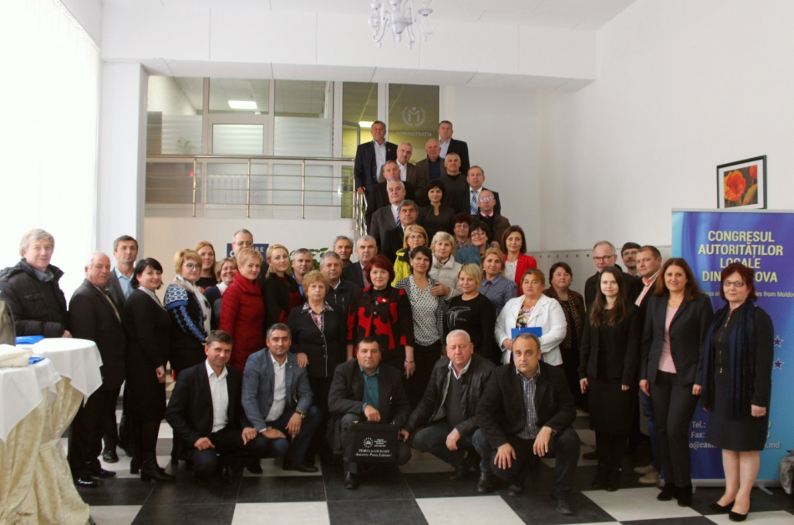
Miercuri, 24 octombrie, membri și experți ai CALM au participat la seminarul cu genericul „Reforma APL și rolul asociației APL din Norvegia (KS)– una dintre cele mai prospere și democratice țări din Europa".
Prezentarea activității KS și a CALM, dar și reforma administrativ-teritorială care este implementată acum în Norvegia au constituit subiectele principale ale întrunirii.
În deschiderea evenimentului, președintele CALM Tatiana Badan i-a salutat pe cei circa 50 de primari prezenți la eveniment, menționând că Norvegia este una dintre cele mai prospere țări din Europa, iar politicile implementate de această țară pot fi servi ca exemplu pentru Republica Moldova. „Împreună cu KS ne propunem să identificăm cele mai bune servicii de care să poată beneficia membrii CALM. Ne bucurăm și de prezența reprezentanților ministerului Finanțelor la acest eveniment deoarece atunci când reușim să avem un bun dialog cu autoritățile centrale reultatele sunt sesizabile și pentru cetățenii din localitățile noastrele."
Bjoern Rongevaer, consultant superior în cadrul Asociației Autorităților Locale din Norvegia (KS) a făcut o prezentare a serviciilor prestate de către instituția sa colectivităților locale din Norvegia. Expertul norvegian a menționat despre rolul asociațiilor în consolidarea autonomiei locale și a procesului de descentralizare. „Toate municipiile existente în Norvegia sunt membre ale KS, iar noi avem grijă de toți membrii noștri."
Potrivit lui Bjoern Rongevaer, toate APL militează pentru mai puțin control din partea statului și mai multe resurse transmise de către stat la nivel local, ceea ce este și firesc.
De asemenea, Bjoern Rongevaer a vorbit despre reforma teritorial-administrativă și cum este ea implementată în Norvegia. „Reforma APL trebuie să răspundă cerințelor cetățenilor, iar ca rezultat APL urmează să aibă mai multe competențe. În 2013 a început reforma administrativ-teritorială în Norvegia, acum ea încă se implementează și se va încheia în 2020. Pe parcursul a mai multor ani s-a discutat pe larg în societate despre cum ar trebui fie aceasta." Expertul KS a explicat că cea mai mică municipalitate din Norvegia are 206 oameni. „Peste 1/3 dintre municipalități au o populație de circa 3000 de locuitori. În 50% dintre acestea locuiesc circa 5 mii de oameni. Doar o municipalitate are 50 mii de locuitori."
Ion Dolganiuc, primar de Colibași, Cahul a fost de părere că subiectul abordat este unul de interes major. Dacă această reformă urmează să fie implementată în Republica Moldova, aceasta trebuie să fie consultată cu reprezentanții APL, sau nemijlocit cu cetățenii. „Experiența țărilor europene ne arată că acest lucru trebuie să-l cunoască beneficiarii. Eu, ca și cetățean simplu, aș fi indiferent unde se află primăria și cine este primarul, dacă aș avea tot necesarul asigurat, adică infrastructură dezvoltată, dar și servicii de calitate. În aceste condiții ar fi binevenită o amalgamare sau o reformă administrativ-teritorială."
Gheorghe Grigoraș, primar al satului Ciuciuleni, raionul Hâncești susține că numărul populației localităților din țară se micșorează și astfel apare necesitatea de a comasa unele primării și de a trece la o autogestiune a acestora. „Practica țărilor avansate prezintă interes pentru noi. Trebuie să fim pregătiți din timp ca să nu comitem erori așa cum s-a întâmplat în cazul implementării programului Pământ. CALM este o organizație destul de binevenită și importantă în republică și prin intermediul ei se acumulează mai multe idei, care pot fi regăsite în amendamentele unor Legi."
În a doua parte a seminarului, directorul executiv al CALM Viorel Furdui a făcut o prezentare generală a activității CALM în domeniul dezvoltării și prestării serviciilor membrilor săi.
„Serviciile CALM pentru membrii săi au apărut din necesitate. Foarte mulți primari se adresau cu întrebări de ordin juridic. Acesta este un domeniu complex. Când se adoptă niște legi, autoritățile statului ar trebui să vină cu niște modele de acte în ajutorul APL, dar nu reușesc. Multe inițiative vin de la DVS., iar ele trebuie să se regăsească în inițiative legislative. Mulți membri vin cu probleme specifice, legate de acționarea în judecată, adresări, referințe. Toate acestea, dar și alte probleme pot fi soluționate în cadrul Serviciului Juridic al CALM."
Cu multiple probleme se confruntă APL și la capitolul servicii de aprovizionare cu apă și canalizare. Astfel a apărut Serviciul de Suport al Operatorilor Mici de Apă și Sanitație (SOMAS). „Legea cu privire la aprovizionarea cu apă a fost aprobată potrivit modelului din Chișinău, fără a ține cont de situația din teritoriu. La un moment dat, unor întreprinderi municipale care abia rezistă falimentului au început să le fie aplicate niște amenzi usturătoare doar pentru că nu aveau licență. A fost nevoie de intervenția experților CALM în domeniul apei și sanitației pentru a înlătura aceaste confuzii din legislație", a subliniat Viorel Furdui.
Un alt Serviciu al CALM este „Atragerea de Fonduri și Dezvoltare Locală". Primarii au fost de acord cu Viorel Furdui că unica sursă de dezvoltare a comunităților locale sunt fondurile venite din exterior, iar capacitățile de a scrie proiecte sunt destul de limitate. Directorul executiv al CALM a menționat că din acest motiv se propune dezvoltarea acestui serviciu, iar oferirea consultanței privind scrierea de proiecte va fi una dintre prioritățile CALM.
Dezvoltarea Serviciul Cooperare Descentralizată și Rețelele CALM înseamnă avansarea pe calea dezvoltării relațiilor cu APL, atât pe plan intern, cât și pe plan extern. O altă prioritate este crearea unor platforme de comunicare și dezvoltare profesională pentru diferite categorii de funcționari.
Comunicarea este un alt element-cheie. Viorel Furdui a menționat faptul că modul în care primarii prezintă informația, cum comunică cu publicul din interiorul și exteriorul comunității contează foarte mult, iar Serviciul Comunicare și Promovare își propune să ajute în această privință APL.
Expertul CALM Viorel Gârbu a afirmat că Serviciul Economie, Bugete Locale și Finanțe este destinat membrilor CALM pentru a-i asista în soluționarea problemelor curente cu care se confruntă în gestionarea finanțelor locale. „Cunoaștem că APL au venituri limitate, iar necesitățile, cheltuielile pe care trebuie să le suporte sunt foarte mari. Din aceste motive este foarte important să fie găsit un echilibru între taxe și beneficii. Este important ca cheltuielile să fie alocate de-o manieră eficientă, rațională, iar rezultatul să fie cât mai bun posibil."
Acestea, dar și celelalte servicii CALM vor avea trei componente principale: consultanță, expertiză și instruire.
Alexandru Osadci, manager de programe în cadrul CALM a menționat că asociația APL din RM și cea din Norvegia au o relație de colaborare de mai mulți ani. „KS ne-a ajutat foarte mult în consolidarea CALM, dar și în ceea ce privește promovarea drepturilor APL atât în țară, cât și peste hotarele ei. Lucrăm cu asociația KS în ceea ce privește calitatea serviciilor pe care le prestăm pentru membrii CALM. Evenimentul de astăzi este dedicat serviciilor CALM, mai ales că deja am acumulat o anumită experiență. Astăzi deja putem vorbi despre amalgamarea serviciilor în cadrul Centrului CALM „Expertiză, Instruire și Asistență (CEAI). Ideea necesității deschiderii acestui Centru este pentru a putea presta servicii comprehensive pe un spectru larg de domenii, dar și pentru a colecta viziunile APL privind reformele din domeniu ce au loc în țară și expunerea acestora în discuțiile noastre cu partenerii din cadrul APC. La moment, este vorba despre opt servicii în cadrul CEAI: Serviciul Juridic; Serviciul Atragere de Fonduri și Dezvoltare Locală; Serviciul Economie, Bugete Locale și Finanțe; Serviciul Cooperare Descentralizată și Rețelele CALM; Serviciul de Suport al Operatorilor Mici de Apă și Sanitație (SOMAS); Serviciul Comunicare și Promovare; Serviciul Managementul Proprietății Publice, Cadastru și Evaluare și Serviciul Sisteme Informaționale, Date Spațiale și E-Transformare."
Tatiana Gălățeanu, primarul satului Giurgiulești, raionul Cahul a venit la seminarul organizat de CALM pentru a fi informată, pentru a vedea ce poate fi luat nou și aplicat în localitate. „CALM-ul este unicul sprijin și speranță a primarilor. Dacă apare o problemă și nu știm cui să ne adresăm - venim la CALM. Mulțumim acestei echipe pentru că orice problemă este recepționată se face lobby pentru a fi soluționată.
La 23 octombrie, la sediul CALM a avut loc o întrevedere între experții CALM și Bjoern Rongevaer, consultant superior în cadrul Asociației Autorităților Locale din Norvegia. Serviciile oferite de către CALM membrilor săi, dar și soluții privind îmbunătățirea calității acestora au fost printre temele abordate.
Departamentul de Comunicare al CALM

SUA – O ȚARĂ CU UN SISTEM ADMINISTRATIV FLEXIBIL, ÎN CARE PRIMĂRIILE SUNT NECESARE ȘI ÎN LOCALITĂȚI CU 25 DE OAMENI!
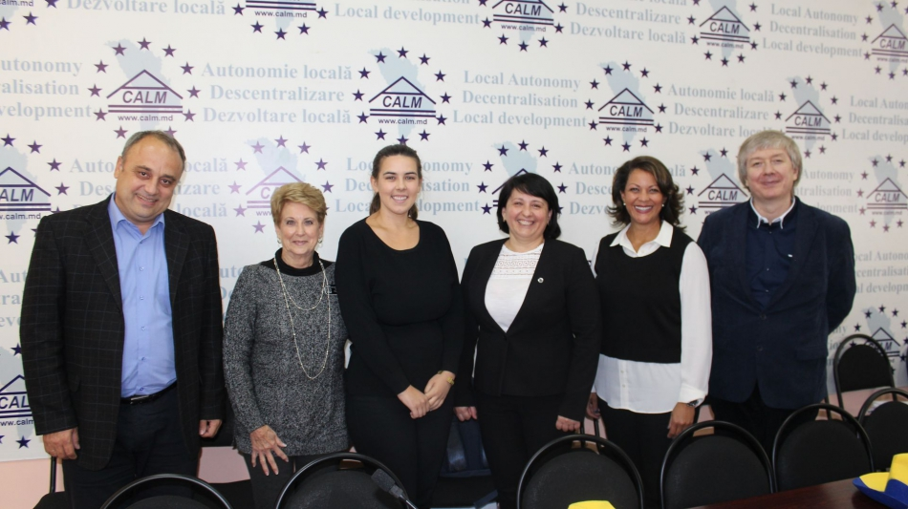
Vineri, 26 octombrie, experți ai CALM au avut o întrevedere cu reprezentanți ai APL din Statele Unite ale Americii, membri ai organizației non-profit World Learning. În cadrul discuțiilor a avut loc un schimb de informații privind activitatea CALM, dar și a asociației APL din statul Georgia. Cooperarea dintre cele două asociații, dar și dintre municipalitățile din Republica Moldova și cele din SUA a constituit un alt subiect al discuției.
Directorul executiv al CALM Viorel Furdui a declarat că democrația și descentralizarea din SUA sunt modele pentru multe țări, inclusiv pentru Republica Moldova. Viorel Furdui a menționat că primării din Republica Moldova beneficiază de programul USAID „Comunitatea Mea", SUA fiind unul dintre cei mai importanți parteneri de dezvoltare ai statului nostru. „Acest program are ca obiectiv îmbunătățirea serviciilor locale prin investiții capitale, implementarea politicilor naționale în domeniul descentralizării, consolidarea APL, dar și participarea populației în luarea deciziilor la nivelul APL. Este o șansă reală pentru multe comunități de la noi să se dezvolte."
Reprezentanții APL din SUA au confirmat că în țara lor sunt foarte multe municipalități extrem de mici, inclusiv cu 25 de oameni totuși, nu se pune problema amalgamării acestora fără acceptul populației din teritoriu. Experții CALM au comunicat că în Republica Moldova nu există municipalități cu o un număr atât de mic al populației.
Serviciile prestate cetățenilor SUA, mai ales în domeniile cheie, cum ar fi aprovizionarea cu gaz sau electricitate sunt în responsabilitatea companiilor private. În același timp, nimeni nu obligă APL să preia în gestiune aceste servicii, ele având dreptul să decidă de sine stătător cum să procedeze.
Michelle Cooper Kelly, primar de Marietta, statul Georgia, a afirmat că în comunitățile cu circa 900 de cetățeni există doar patru consilieri. „La alegeri, în municipalitățile mici, în majoritatea cazurilor nu se alege o persoană dintr-un partid sau altul, oamenii votează ținând cont de calitățile personale ale candidaților." De asemenea, în statul Georgia, primarii nou-aleși sunt obligați să meargă la cursuri de instruire, acestea fiind finanțate, parțial, de către autoritățile de stat.
Totodată, primarii din SUA au menționat că ei au dreptul să aibă și alte venituri, cele din activitatea APL fiind unele simbolice. Primarul orașului Ivey, Georgia Brenda Broach a împărtășit din experiența când, împreună cu funcționarii au decis ca timp de patru ani să nu primească salariul, iar banii să fie alocați pentru dezvoltare".
Potrivit reprezentanților APL din SUA, un rol important în dezvoltarea localităților îl constituie instituțiile școlare de calitate. „Părinții aleg pentru copiii lor comunitățile unde există școli cu renume. Odată cu copiii, oamenii își aduc în acea localitate și investițiile, ceea ce contribuie la dezvoltarea acestora," a menționat Brenda Broach, primar de Ivey, Georgia.
Experții CALM au subliniat necesitatea intensificării cooperării dintre APL din cele două state, vizita de studiu efectuată recent în SUA de către 10 femei primar din Republica Moldova fiind un bun exemplu în acest sens.
Departamentul de Comunicare al CALM

PRIMARUL DE CAPACLIA ALEXEI BUSUIOC: „CALM VA PUTEA FI AUZIT MAI BINE LA BRUXELLES"
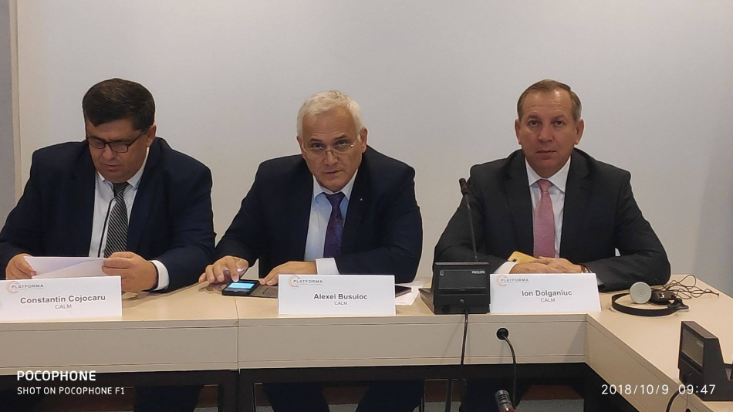
Primarul de Capaclia, Cantemir, vicepreședintele CALM Alexei Busuioc a vorbit în cadrul unei emisiunii de la radio Vocea Basarabiei despre vizita pe care a întreprins-o alături de alți colegi din cadrul CALM la Bruxelles, la marcarea celor 10 ani de la crearea PLATFORMA - organizație afiliată Consiliului Municipalităților și Regiunilor Europene.
Ați fost recent La Bruxelles, la Viena...
Alexei Busuioc: Mulți cetățeni cred că este utilă prezența primarului în teritoriu zi și noapte. Din practica mea de primar a trei mandate m-am convins că nu neapărat prezența în primărie aduce beneficii cetățenilor. Sunt membru al CALM și recent am avut o invitație la Bruxelles, la Consiliul Municipalităților și Regiunilor Europene și am avut o discuție benefică și productivă alături de colegii din Asociația Comunelor din România (ACoR). M-am convins încă o dată că colegii noștri din România promovează cu multă iscusință imaginea Republicii Moldova, dar și a autorităților publice locale de nivelul I. Atât cât face ACoR pentru APL-urile de la noi cred că nu face tot ministerul de Externe.
De ce este atât de importantă promovarea APL-urilor?
Alexei Busuioc: Este foarte importantă, deoarece fără suportul masiv, financiar din partea comunității europene schimbările nu se pot produce nicidecum în Republica Moldova. Cineva poate să creadă că apeductele, canalizările, unele porțiuni de drumuri sunt doar meritele guvernării. Îmi pare rău să vă decepționez, dar nu este așa. Într-o măsură foarte mare acestea sunt proiecte implementate prin intermediul diferitor Ambasade, a partenerilor noștri de dezvoltare ș.a. În cadrul acestor reuniuni, cum a fost și la Bruxelles discutăm despre problemele noastre, ale administrațiilor locale, fiecare își expune părerea, vine cu anumite idei, propuneri și acestea sunt luate în considerație de către Comitetul Municipalităților și Regiunilor, de către Consiliul Europei și alte organisme europene. De asemenea, în toată mocirla în care ne-am trezit astăzi, aceste lucruri ne înaripează, deoarece înțelegi că nu ești singur, mai ai pe cineva cu care poți conlucra, pe care poți miza, acestea fiind lucruri foarte importante. După discuțiile de la Bruxelles urmează ca delegația RM din partea CALM să fie inclusă în comisia permanentă de acolo, ca să putem și noi lucra, nu știu dacă vom putea vota, deoarece nu suntem țară membră UE, dar vom fi alături de colegii din România și vom putea să ne expunem părerea, să fim auziți mai bine la Bruxelles. Ar fi foarte bine ca o delegație de primari din cadrul CALM să participăm la asemenea lucrări, să ascultăm, să ne spunem părerea și în funcție și de opinia noastră vor fi luate anumite decizii. E una când cineva din Ambasadă spune câteva cuvinte ținând cont de faptul că este diplomat, de ceea ce trebuie să spună, de faptul că trebuie să coordoneze cu toate ministerele de aici. Eu îi înțeleg foarte bine pe acești oameni. Noi însă avem obligațiuni doar față de cetățenii care ne-au încredințat votul de încredere. Dacă eu simt că așa va fi mai bine pentru comunitatea mea, eu îmi voi spune părerea, fără ca să coordonez cu vreun ministru sau cu premierul. În aceasta constă forța APL.
Vorbeați de discuții ce ar putea să soluționeze probleme, dar pentru aceasta este nevoie de bani. Bruxelles, deocamdată, nu dă bani...
Alexei Busuioc: UE a stopat finanțarea pentru Guvernul Republicii Moldova. Pe plan local noi încercăm să deblocăm unele lucruri. Sunt membru al CALM de mai mult timp și particip la reuniunile APL de la Paris, Praga, Colombia etc. și de la toate tribunele milităm pentru că investițiile să vină direct la APL, nu prin intermediul Guvernului. Acest lucru îl spunem de mai mulți ani. Proiectele, ajutorul financiar trebuie să vină direct la comunitățile locale. La noi, din păcate, Guvernul este așa cum este, celelalte fiind tot așa, iar cel care va veni tot așa va fi, deoarece ei au alte interese, ei luptă pentru verticalizarea puterii în stat, pentru scaunul lor, pentru funcțiile lor. Chiar ieri a venit președintele Turciei și orașul era blocat total, de parcă a coborât Dumnezeu pe pământ. Cred că și dacă ar veni președintele SUA în Republica Moldova nu am avea atâta securitate... La prima vedere pare că Guvernul nu se implică în procesul decizional. Deciziile Consiliului local sunt trimise la Cancelaria de Stat, iar această instituție ți-o abrogă și astfel se începe o procedură de ping pong și tu înțelegi că nici cadrul legislativ nu îți permite multe, iar în cazul în care încerci să fii un pic mai descurcăreț și să aduci mai multe beneficii pentru cetățenii tăi dar nu ai consultat Guvernul, mâine-poimâine poți să te trezești că-ți bate la ușă poliția, sau reprezentanții celor de la anticorupție. Noi am trecut prin aceste momente și le înțelegem foarte bine. Noi poate mai mult decât alți cetățeni înțelegem în ce țară trăim și care ar fi soluția de a ieși din toată această situație.
Oamenii din satul Capaclia au nevoie de canalizare, apă, iluminat stradal. Care este situația la acest capitol?
Alexei Busuioc: Tot prin intermediul CALM a fost descentralizat Fondul Rutier și acum facem ultimile lucrări pentru anul acesta. Încercăm să ne descurcăm. Nu am avut niciun km de drum asfaltat din cadrul programului despre care s-a tot vorbit pe la toate posturile radio și TV, noi însă suntem bucuroși că se fac aceste drumuri, important este să le facă.
Dvs cum reușiți să aduceți surse financiare în localitate?
Alexei Busuioc: Am activat în Franța și avem o asociație cu care lucrăm mai bine de 12 ani. Am renovat școala, grădinița, încercăm să nu umblăm cu cerșitul. Mai bine vorbesc cu colegii din Strasbourg, Bruxelles, Viena și încerc să vedem ce putem face împreună pentru comunitate. Știți, banii, slava la un moment dispar, rămâne însă memoria oamenilor. Peste ani oamenii totuși își amintesc de cei care au făcut schimbări în comunitățile lor. Cred că asta contează, doar nu ei cu tine averi sau miliardele pe care le căutăm toți. Până la urmă rămân lucrurile bune pe care le-am făcut.
Cum ați găsit localitatea când ați venit la primărie, deoarece mi se pare paradoxal ca în sec XXI să nu avem canalizare, iluminat stradal sau apeduct?
Alexei Busuioc: Atât timp cât nu ne apropiem de Europa nici nu vom avea aceste utilități. Primul mandat mi l-au acordat cetățenii în 2003. Grădinița era cu sobe, ferestrele erau distruse și șuiera vântul. Astăzi puteți veni și să vedeți că lucrurile sunt complet altfel, totul este izolat, cu bucătării ultramoderne la grădiniță și la școală. Am făcut un bloc întreg, de la zero, împreună cu colegii din Franța. Tot mobilierul este adus din Franța. E adevărat că toate proiectele acestea ne-au luat mult timp, nervi, energie, sănătate. Cetățenii trebuie să știe că este o problemă extraordinar de mare să treci un camion în vamă. Este nevoie de foarte multe avize, de o mulțime de acte, dar acest lucru nu înseamnă că nu e posibil, iar noi nu cedăm.
Departamentul de Comunicare al CALM

AMALGAMAREA MUNICIPALĂ NU NEAPĂRAT GENEREAZĂ ECONOMII ȘI VENITURI. STUDIILE DEMONSTREAZĂ CĂ RAȚIONAMENTELE ÎN ACEASTĂ PRIVINȚĂ SUNT RELATIVE ȘI ERONATE!
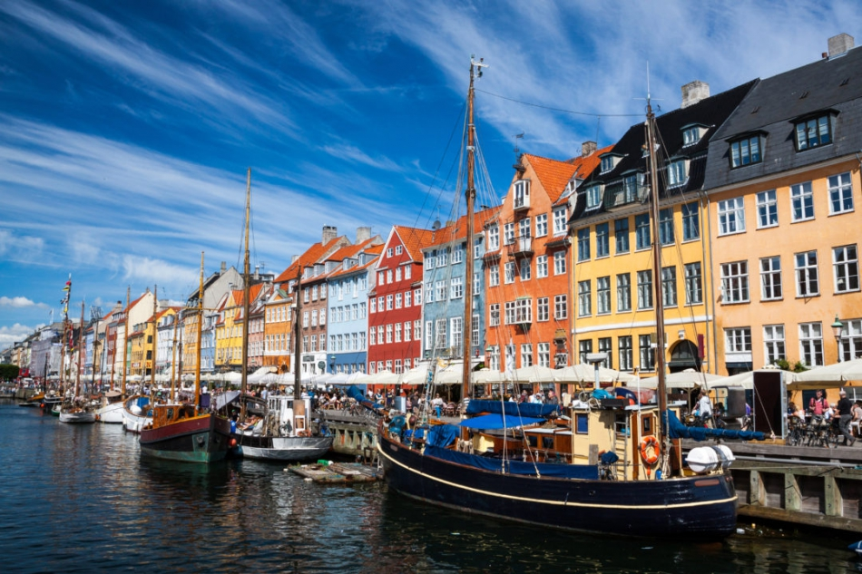
Autorii unui studiu publicat pe site-ul barometre-reformes.eu explică faptul că fuziunea mai multor municipalități nu neapărat va produce economii de costuri în furnizarea de servicii publice. Nimeni nu a reușit să demonstreze că o eficientizare mai mare în furnizarea serviciilor poate fi generată prin amalgamarea unor comunități. Vă prezentăm mai jos variata în limba română a articolului.
În multe țări, în special în ultimii 50 de ani în Europa s-a înregistrat un val dramatic de fuziuni municipale, adesea motivate de o identificare a economiilor de scară (economia de scară este un termen din engleză ce presupune reducerea costurilor prin producerea mai multor bunuri sau servicii). Principala motivație a fost, prin urmare, economică - reducerea costurilor prin captarea economiilor de scară.
Aceste reforme au redesenat harta autorităților locale, cu unități mai mici care se reunesc pentru a forma unele mai mari. În întreaga lume dezvoltată această tendință a afectat statele de toate tipurile - de la state federale descentralizate la sisteme unitare regionalizate - și țări de toate dimensiunile.
Cu toate acestea, argumentele teoretice și cercetările par să demonstreze că aceste reforme nu au reușit să producă economii de scară. Economiile potențiale, de exemplu, costurile administrative rezultate din astfel de fuziuni pot fi compensate de efectele opuse în cazul altor domenii.
Mai mult decât atât, este dificil să se evalueze presupusele economii de scară, deoarece amalgamările nu se produc niciodată din întâmplare și, ca atare, fiecare fuziune are propriile caracteristici unice. În consecință, rezultatele unei astfel de cercetări nu pot fi universal aplicabile. În majoritatea cazurilor, deciziile de amalgamare sunt luate de guvernul central sau direct de conducătorii autorităților locale. În ambele cazuri, caracteristicile entităților rezultate în urma concentrării pot varia, făcând ca evaluarea să fie mai complexă.
Această constatare trezește suspiciuni cu privire la rațiunea ce stă la baza unei decizii la nivel global ce a restructurat deja guvernele locale pe aproape toate continentele, condusă de reformatori care țintesc mai multe obiective, printre care consolidarea democrației și a capacităților administrației locale.
Economiile de scară reprezintă doar una dintre consecințele posibile ale dimensiunii de competență sporită, deși astfel de beneficii nu sunt neapărat certe. Astfel de beneficii pot fi compensate cu pierderea efectelor ce favorizează unitățile mai mici - o mai mare posibilitate a monitorizării locale, mecanisme de responsabilitate mai eficiente sau o mai mare concurență în stil Tiebout pentru alegători și servicii locale. (Charles Mills Tiebout (1924-1968) a fost un economist și geograf cunoscut pentru dezvoltarea modelului Tiebout, care a sugerat că există, de fapt, soluții nepolitice la problemele din guvernarea locală.)
În același timp, salvarea economiilor de scară vor depinde de dimensiunile inițiale și post-amalgamare ale unităților și vor varia, de asemenea, în funcție de tipurile de servicii publice furnizate, care au costuri diferite. Beneficiile nete sunt, cel mai probabil, nedeterminate.
În cele din urmă, mărimea jurisdicției este determinată de o varietate de factori care afectează, de asemenea, costul serviciilor publice. În plus, subculturile regionale și istoriile politice locale vor influența dimensiunea jurisdicției, precum și nivelurile de corupție și eficiența birocratică. Astfel, nu există o corelație puternică între dimensiunea jurisdicției și cheltuielile pentru serviciile publice.
Reforma municipală daneză:
În 2007, sistemul guvernamental local danez a suferit o reformă majoră. În total, 239 de municipalități – în mod special toate municipalitățile cu mai puțin de 20.000 de cetățeni au fost unite pentru a forma 66 de noi unități. Alte 32 de municipalități au rămas intacte.
Reforma din 2007 avea două elemente principale. Prima a fost o remaniere de funcții pe mai multe niveluri care implica evaluarea impozitului pe venit, serviciile pentru persoanele cu handicap, reabilitarea, promovarea sistemului de sănătate, educația primară pentru copiii cu nevoi speciale, protecția mediului și drumurile regionale.
Din mai multe motive, reforma daneză este deosebit de potrivită pentru a testa efectele creșterii dimensiunii jurisdicției, deoarece municipalitățile daneze joacă un rol important în gestionarea școlilor, îngrijirea copiilor, infrastructura, reglementarea mediului, cheltuielile sociale și cultura.
O analiză a acestei reforme a administrației locale arată că economiile de costuri din unele zone ale țării au fost compensate prin afectarea altor costuri, în timp ce pentru majoritatea serviciilor publice dimensiunea jurisdicției nu contează deloc.
Cu alte cuvinte, reformele daneze ale administrației locale nu au reușit să producă economii de costuri în furnizarea de servicii publice, cum ar fi școli, drumuri și infrastructură. De la amalgamări nu au existat efecte clare și sistematice. În concordanță cu constatările din Blom-Hansen, Houlberg și Serritzlew (2014), costurile administrative au scăzut, la fel ca și cheltuielile pentru întreținerea drumurilor în unitățile care au fuzionat. Cu toate acestea, este imposibil să spunem dacă aceste economii au produs o eficientizare mai mare în furnizarea serviciilor.
De asemenea, economiile de scară în administrație și întreținerea drumurilor au fost compensate de creșterea costurilor de management / livrare în programele și proiectele locale. În majoritatea domeniilor de politici - inclusiv îngrijirea vârstnicilor, școlile, îngrijirea copiilor și îngrijirea copiilor cu nevoi speciale - dimensiunea jurisdicției nu contează deloc.
Dimensiunea jurisdicției locale: studii teoretice și empirice
Scara optimă a jurisdicțiilor administrației locale - sau a jurisdicțiilor guvernamentale în general - a fost dezbătută de pe vremea lui Platon. Cu toate acestea, fără a cunoaște amalgamul special de sarcini alocate autorităților locale este imposibil să se prevadă dacă, în schimb, extinderea municipalităților va avea efecte pozitive sau negative. Atât în ​​sectorul privat, cât și în cel public se crede că revenirea la economia de scară se produce din două motive principale. În primul rând, există costuri fixe asociate cu furnizarea de diverse tipuri de servicii publice, astfel încât costul final va scădea odată cu producția, cel puțin până la un anumit punct. În al doilea rând, creșterea gradului de prestare a serviciilor face posibilă o diviziune mai clară a muncii, generând beneficiile asociate specializării.
Cu toate acestea, astfel de beneficii sunt compensate de problemele de comunicare și de control. Pe măsură ce crește producția, crește și necesitatea transmiterii informației prin intermediul diferitor niveluri de management. În consecință, la prima etapă procesele de producție atestă o creștere, iar în cele din urmă o scădere a randamentului.
Pe scurt, chiar înlăturând argumentul lui Oates (1972) potrivit căruia economiile de scară sunt compensate de o potrivire mai mică a serviciilor cu gusturile locale, existența economiilor de scară nu implică prescripții directe sau universale pentru proiectarea sistemelor guvernamentale locale, cu excepția, probabil, cazurilor când avem anumiți furnizori de servicii cu scop unic. Pentru municipalități - sau alte entități cu scop multiplu - nu există pur și simplu nici un motiv întemeiat să se aștepte ca dimensiunea mai mare va duce, în general, la economii de costuri.
Un al doilea argument în favoarea amalgamărilor este acela că jurisdicțiile mai mari pot capta nu doar economii de scară, ci și economii de sferă. Poate fi mai eficient să se producă anumite servicii conexe - de exemplu, canalizarea și reciclarea apei în comun, decât să le producă separat. Cu toate acestea, relația dintre economiile de scară și domeniul de aplicare este departe de a fi certă. Acestea se pot completa reciproc sau nu. Dar ele pot fi, de asemenea, independente. Având în vedere acest lucru, nu ar trebui să ne așteptăm la dimensiuni mai mari care să conducă la reduceri de costuri.
Sursa: barometre-reformes.eu

LA ÎNĂLȚIME CU CALM CUNOAȘTEM PRIMARI CARE SCHIMBĂ LOCALITĂȚILE LOR ȘI READUC SPERANȚA OAMENILOR!
Subiectul ediției de sâmbătă, 20 octombrie, a emisiunii „La Înălțime cu CALM" a fost activitatea primarilor și a Congresului Autorităților Locale din Moldova (CALM). Interlocutorii acestei ediții au fost Tatiana Badan, primar de Selemet, Cimișlia, președinte al CALM, Viorel Furdui, director executiv al CALM, Nicolae Țarălungă, expert al Agenției de Cooperare Internațională a Germaniei, Sirbu Vasile, primarul comunei Căzănești, raionul Telenești, Sergiu Jereghi, primarul de Cojușna, Strășeni, Efim Mardari, primar al satului Meșeni, Rezina și Zinaida Marin, primarul comunei Rascăieți, Ștefan Vodă.
Aflăm ce crede despre reforma APL un primar dintr-o localitate cu 7 mii de locuitori și unul dintr-o localitate cu 900 de oameni. Tatiana Badan ne spune de cât timp și de cât efort a fost nevoie pentru ca astăzi în Selemet să activeze o piață agroalimentară modernă. Viorel Furdui ne explică de ce a fost importantă vizita pe care a întreprins-o alături de alți colegi la Bruxelles. De la Zinaida Marin aflăm cum au motivat-o cei patru nepoți să candideze pentru funcția de primar, dar și cum a reușit să aducă investiții și să deschidă locuri de muncă în comună pentru ca oamenii să nu fie nevoiți să plece. Cu Sergiu Jereghi vorbim despre cum au evoluat relațiile dintre primăria Cojușna, Strășeni și Dudeștii Noi, județul Timiș, România, a căror înfrățire a fost consfințită încă în 2014. După 17 ani de trai în Chișinău, Vasile Sârbu a revenit acasă, i-ar cetățenii din Căzănești l-au încurajat să vină la cârma primăriei. Am fost curioși să aflăm ce l-a motivat pe tânărul primar să se întoarcă la baștină și să fie optimist că lucrurile pot fi schimbate. Efim Mardari este convins că vechea mentalitate sovietică a oamenilor din Meșeni, Rezina se schimbă, iar Nicolae Țarălungă este de părere că oamenii din APL sunt o forță de elită, iar pentru a putea promova reformele aceasta trebuie respectată.
Fiți „La Înălțime cu CALM și vă promitem că veți cunoaște sau poate veți redescoperi oameni dedicați cauzei lor. Vă invităm să ne ascultați în fiecare zi de sâmbătă, de la ora 10.00 și până la ora 12.00, la Eco FM, pe frecvențele 97,6 MHz – Fălești, 100,2 MHz – Sângerei, 104,4 MHz – Anenii Noi, 98.5MHz – Ștefan Vodă sau online pe site-ul ecofm.md.
Emisiunea poate fi audiată la următorul link:
http://calm.md/libview.php?l=ro&idc=66&id=4795&t=/SERVICIUL-PRESA/Comunicate/LA-INALIME-CU-CALM-CUNOATEM-PRIMARI-CARE-SCHIMBA-LOCALITAILE-LOR-I-READUC-SPERANA-OAMENILOR

ACHIZIȚIILE ELECTRONICE ȘI SERVICIILE DIGITALE SPORESC CALITATEA ACTULUI GUVERNĂRII
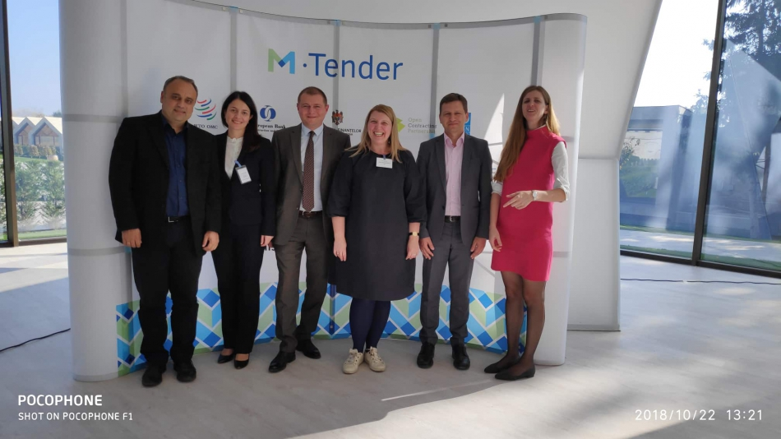
La 22 octombrie, curent a avut loc un seminar regional privind Guvernul Deschis și Cheltuielile Publice din Balcanii de Vest și Republica Moldova. Evenimentul a fost organizat de PNUD, BERD și Open Contracting Partnership. CALM a fost reprezentat de către directorul executiv Viorel Furdui, vicepreședintele, primarul municipiului Strășeni Valentina Casian și experții Alexandru Morcov și Viorel Gârbu.
Potrivit participanților la seminar, promovarea unui Guvern Deschis a creat premise pentru revoluționarea modului în care guvernele își desfășoară activitatea în întreaga lume, generând implicarea mai activă a cetățenilor și eficientizarea activității guvernelor. Guvern deschis presupune publicarea în timp util și utilizarea informațiilor accesibile privind contractarea de către guvern a responsabililor ce urmează să soluționeze problemele legate de achizițiile publice. Realizarea transparentă a procesului de contractare s-a dovedit a avea un impact asupra îmbunătățirii competitivității, reducerii barierelor, dar și la limitarea corupției și consolidarea încrederii în acest proces.
Aproximativ 35 de guverne din întreaga lume aplică în prezent această modalitate care s-a dovedit că facilitează accesul la informațiile privind achizițiile publice și crează premise optime pentru ca acestea să fie mai eficiente și transparente. Prin implementarea acestui model de guvernare, administrațiile locale își realizează mai eficient potențialul. Aproximativ jumătate dintre aceste guverne implementează în mod activ standardele privind datele contractuale deschise. Printre țările care lucrează cu contractarea deschisă în Europa Centrală și de Est sunt Franța, Regatul Unit, Ucraina, Republica Moldova, Albania, Georgia și altele. Un număr tot mai mare de alte guverne se arată interesate de a se implica în acest proces.
Participanții au reiterat faptul că achizițiile electronice și serviciile digitale de tip e-guvernare oferă o oportunitate imensă de a revoluționa modul în care se realizează achizițiile publice, dar și facilitează comunicarea între toți actorii implicați în procesul de achiziție. Ca rezultat al impactului dintre Guvernarea inteligentă și contractarea apar premise de creștere a economiei, a concurenței, politicile sunt mai bune, iar calitatea achizițiilor publice crește.
În cadrul evenimentului, Republica Moldova a prezentat noul său concept de platformă guvernamentală pentru licitațiile publice și a sistemului „M-Tender".
De asemenea, țările participante au împărtășit din experiența lor privind utilizarea sistemului de achiziții electronice și a serviciilor digitale.
Departamentul de Comunicare al CALM

GHEORGHE OJOG, PRIMAR DE CORJOVA, CRIULENI: „UNII CRED CĂ SĂ FII PRIMAR ÎNSEAMNĂ SĂ STAI ÎN CAPUL MESEI ȘI SĂ ÎMPARȚI MIERE ȘI BRÂNZĂ DE OI"
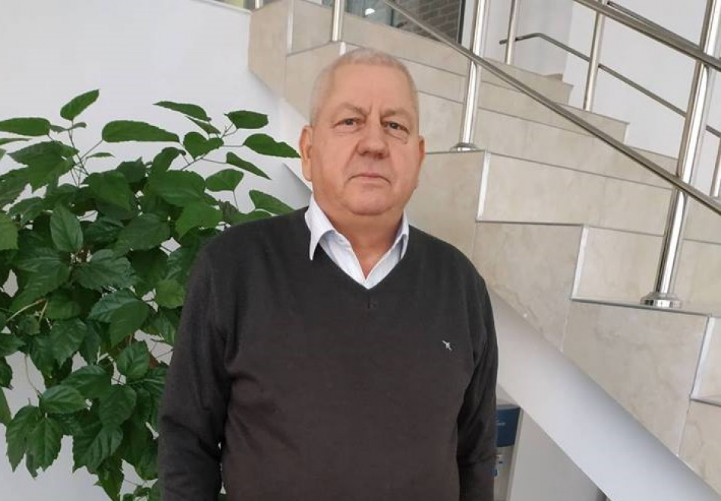
Gheorghe Ojog, primar de Corjova, Criuleni consideră că în Republica Moldova este nevoie de descentralizarea puterii, iar primăriile sunt necesare și în localități cu 2 locuitori. Ce l-a motivat să candideze de șase ori pentru funcția de primar, dar și de ce crede că localitatea sa poate concura cu capitala aflăm din interviul pentru calm.md.
Cum credeți, reforma administrativ-teritorială va contribui la dezvoltare?
Gheorghe Ojog: La noi, în primul rând, trebuie de descentralizat puterea. În rezultat, APL trebuie să aibă putere financiară, administrativă. Eu am lucrat și cu județele și, probabil, atunci era puțin mai bine. Poate această reformă este necesară în cazul Consiliilor Raionale. Un Consiliu Raional cheltuie circa 25 milioane anual și practic nu face nimic. Doar colectează niște informație de la nivelul I și o transmite la nivelul central. De asemenea, mai distribuie niște finanțe. Acum le-au dat să administreze școlile. Poate teritorial ar trebui de trecut la județe, dar să comasăm primăriile pentru 25000-35000 de locuitori e ca și cum am înhăma caii în spatele căruței. Chiar dacă încă nu am văzut acest proiect cred că el totuși undeva fierbe, nu în zadar se discută acest subiect. Într-o localitate sunt atâtea probleme, iar dacă le comasezi acestea se multiplică.
Unii reprezentanți ai APC spun că oamenii pleacă, populația îmbătrânește și atunci de ce ar trebui o primărie să deservească câteva sute de locuitori?
Gheorghe Ojog: Fiecare sat din Basarabia are un milion de probleme, începând cu casa de cultură și terminând cu drumurile, accesul la apă. În sat pot fi și doi oameni, dar și aceștia au nevoie de biserică, școală, grădiniță, drum. Vrem nu vrem dar problemele sociale există, nu le putem neglija. Corjova are 2600 de locuitori și la primărie lucrează primarul, secretarul și contabilul, mai mulți specialiști nu sunt. Ce economii poți să faci din comasarea primăriilor ? Câte servicii activează la noi în primărie? Poate în centrele raionale mai este câte un arhitect, în sate însă este primarul și doi-trei specialiști.
Poate se consideră că așa vor putea fi dezvoltate teritoriile?
Gheorghe Ojog: Dacă problemele sociale ar fi soluționate am putea discuta și despre asemenea lucruri dar așa, comasând primăriile nu soluționezi nimic, dimpotrivă, problemele se multiplică. Finanțe nu vor fi mai multe, vor rămâne tot aceleași, eu nu văd cum se vor soluționa întrebările oamenilor.
Aveți șase mandate de primar. Ce v-a motivat să candidați de atâtea ori?
Gheorghe Ojog: Candidez pentru că îmi iubesc satul și vreau ca acesta să prospere. Am gazificat satul, avem apeduct, avem sistem de canalizare și stație de epurare, drumurile le facem, dacă le asfaltăm ne apropiem de standardele de la Chișinău. La capitolul dezvoltare economică sigur că nu am reușit prea multe, deoarece ne ocupăm mai mult cu agricultura. Avem Centrul Cultural Sportiv, un parc cu aleile clasicilor, a deportaților și a corjovenilor, deoarece avem și noi oameni care sunt ai noștri – actori, scriitori, poeți, guvernanți. Doi deputați în Sfatul Țării care au votat Unirea în 1918 erau din Corjova.
Un primar trebuie neapărat să-și iubească localitatea pentru a avea succes în activitate?
Gheorghe Ojog: Da, trebuie să-ți iubești localitatea și ceea ce faci. Indiferent dacă ești muzician, scriitor sau constructor - dacă nu faci lucrul cu tragere de inimă - nici rezultate nu vei avea.
Unii primari spun că două-trei mandate e de ajuns pentru o persoană, pentru că apoi nu mai dă randament.
Gheorghe Ojog: Nu este corect. O dată la patru ani alegătorii te scutură și te pun să muncești. În primul mandat primarul doar învață ce înseamnă această meserie. Unii cred că să fii primar e să stai în capul mesei și să împarți miere și brânză de oi. De fapt, sunt un miliard de probleme pe care nici nu le cunoști, iar în condițiile noastre de criză e și mai greu să te descurci.
La un moment dat v-am văzut cu mătura în mână, un exemplu foarte bun pentru comunitate..
Gheorghe Ojog: Să nu credeți că lumea sare să ajute. Unii ies, alții nu. Problema este că noi nu avem bani suficienți pentru iluminare, pentru amenajare. Ne-ar plăcea și nou să avem flori plantate pe marginea drumului, dar nu avem cu ce. Nu poți să plătești o mașină să-ți măture strada și ești nevoit să iei tu mătura în mână.
Știm că în timpul liber scrieți. Un primar trebuie să fie și artist, poet?
Gheorghe Ojog: Un primar trebuie să fie artist, preot, profesor, fotbalist, cântăreț, dansator, de toate câte puțin. Trebuie să susținem toate ramurile, atât sportul, cât și cultura. De ce după anii 1989 multe cămine culturale s-au distrus? Pentru că acolo au nimerit oameni care nu aveau nimic comun cu cultura. Un primar trebuie să fie interesat de tot ce se întâmplă în localitate –cuiva îi place fotbalul, altul preferă să cânte, altul să danseze. Dacă mie îmi place handbalul, de exemplu, nu înseamnă că trebuie să fac tot satul plin de handbaliști. În toate trebuie să existe o armonie.
Vă mulțumim!

ION DOLGANIUC, PRIMAR DE COLIBAȘI, CAHUL: „O AMALGAMARE FORȚATĂ A LOCALITĂȚILOR NU TOT TIMPUL GENEREAZĂ BENEFICII"
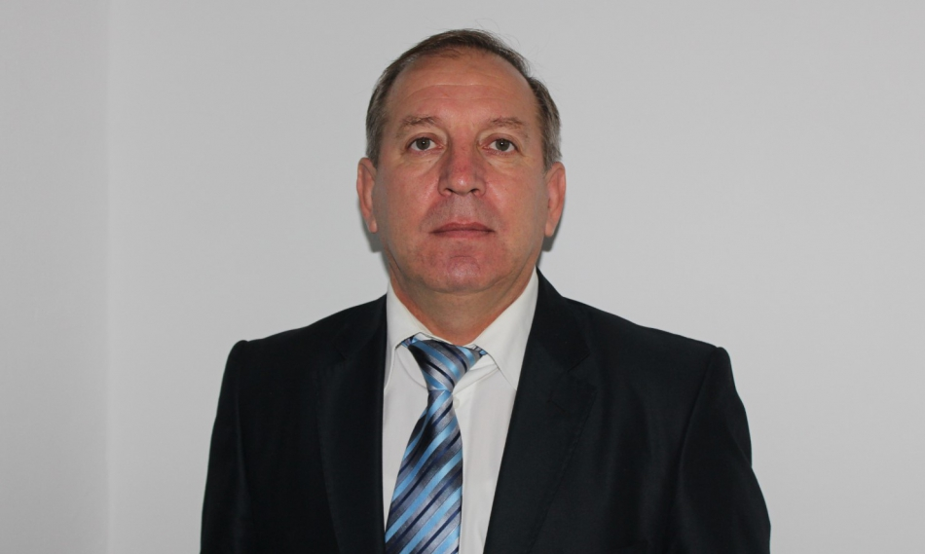
În cadrul unui interviu pentru calm.md am încercat să aflăm de la primarul de Colibași, Cahul Ion Dolganiuc ce crede despre reforma teritorial-administrativă, cu ce impresii a revenit de la Bruxelles, acolo unde a participat alături de alți colegi primari la marcarea celor 10 ani de la crearea PLATFORMA – organizație afiliată Consiliului Municipalităților și Regiunilor Europene dar și cum reușește să unească cetățenii de acasă și de peste hotare în jurul unor idei.
Ați avut posibilitatea să studiați cum este implementată reforma APL în Norvegia...
Ion Dolganiuc: Subiectul privind reforma administrativ-teritorială este unul de interes major. Nu știm ce se preconizează, totul este la nivel de zvonuri, deoarece lucruri concrete nu sunt publicate, nici verbalizate, dar oricum este un subiect foarte actual, deoarece noi, cei care astăzi avem menirea să administrăm localitățile trebuie să cunoaștem ce se întâmplă. Dacă totuși această reformă urmează să fie implementată, credem că e bine și important ca APL și cetățenii să fie consultați. Experiența țărilor europene arată că beneficiarii sunt cei care trebuie să cunoască, în primul rând, ce urmează să se întâmple. Eu, ca și cetățean aș fi indiferent unde se află primăria și cine este primarul dacă aș avea tot necesarul asigurat, adică infrastructură dezvoltată, servicii de calitate, să nu fiu nevoit să merg la primăria sau instituția X ca să prezint un certificat care să confirme că eu sunt moș Ion ș.a., În asemenea condiții o amalgamare, sau o reformă teritorial-administrativă ar fi binevenită. În cazul când avem ceea ce avem și suntem departe de a crea aceste condiții – nu cred că pentru cetățeni ar fi binevenită această reformă teritorial-administrativă, cel puțin în variantele pe care le-am auzit. Una dintre acestea ar fi ca o primărie să deservească 1500 de oameni, așa cum prevede legea actuală. O altă variantă ar fi să avem puțin peste 300 de primării în toată republica și a treia este amalgamarea generală, iar ca rezultat să beneficiem de 111 primării. Reiterez că acestea sunt doar niște zvonuri, nu sunt date oficiale. Totuși, din aceste trei opțiuni nu văd să fie vreo una actuală, din simplul motiv că nu suntem pregătiți. Poate una dintre variante acceptabile ar fi ca o primărie să deservească cel puțin 1500 de locuitori, așa cum prevede și legislația, dar și aici este nevoie de a găsi consens la nivel local. O amalgamare între localități nu tot timpul generează beneficii. Noi ne putem convinge de acest lucru și în unele primării ale unor comune. Cred că printr-o consultare largă am putea identifica o modalitate de a implementa această reformă, dacă aceasta într-adevăr este prevăzută în Acordul de Asociere.
Ați revenit recent de la Bruxelles. Vorbiți-ne despre experiența trăită alături de alți colegi primari?
Ion Dolganiuc: Deplasarea la Bruxelles a fost una foarte reușită, nu atât pentru mine ca primar, cât pentru Congresul Autorităților Locale din Moldova (CALM). Am participat la ședința PLATFORMA- o organizație afiliată Consiliului Municipalităților și Regiunilor Europene. Eram pe drum când ne-a telefonat președintele Asociației Comunelor din România (ACoR) Emil Drăghici și ne-a invitat să participăm și la ședințaComitetului European al Regiunilor – una dintre cele mai importante instituții de pe lângă Parlamentul Europei. Acolo ne-am expus poziția privind lucrurile care se întâmplă în domeniul APL din Republica Moldova, iar directorul executiv al CALM Viorel Furdui a lansat propunerea ca statul nostru să aibă reprezentanți în Comitetul European al Regiunilor, la moment acolo participă doar reprezentanți ai țărilor membre ale UE. Am fost în multe deplasări, dar aceasta este printre primele mele participări la un asemenea nivel înalt și vreau să mă folosesc de această oportunitate și să le mulțumesc colegilor din România pentru susținerea necondiționată a Republicii Moldova. Câteva zile mai târziu, delegația României a înaintat o scrisoare președintelui Comitetului European al Regiunilor cu solicitarea ca Republica Moldova să aibă reprezentanți în această instituție europeană importantă.
De ce ar fi atât de importantă prezența noastră în cadrul Comitetului European al Regiunilor?
Ion Dolganiuc: Pentru că cei mai mulți cetățeni ai Republicii Moldova își doresc integrarea în Uniunea Europeană. Circa 98-99% dintre cetățenii satului Colibași migrează în țările europene.
Am văzut că în localitatea DVS. se întâmplă multe lucruri, se unesc oamenii din sat cu cei de peste hotare și împreună cu APL soluționează mai multe probleme. Cum reușiți?
Ion Dolganiuc: Din 2011 am pus accentul pe participarea cetățenească și m-am străduit să implic oamenii în tot ceea ce facem la nivel local, din simplu motiv că m-am convins că acolo unde se implică cetățeanul lucrurile făcute au o durabilitate mai mare. În 2016, atunci când am fost selectați în programul finanțat de Agenția Elvețiană pentru Dezvoltare, prin intermediul proiectului Migrație și Dezvoltare Locală am început să abordăm și partea practică. Prin mecanismele pe care le-am identificat în cadrul proiectului și care ne-au fost recomandate, prin invențiile noastre proprii, ale celor de la Colibași am putut implica cetățenii la maxim și îmi permit să spun acest lucru deoarece am fost localitatea rurală cu cel mai mare număr de donatori, cu cea mai mare sumă colectată, cu cea mai mare sumă donată de o singură persoană (700 dolari) și cu o implicare masivă a colibășenilor în ceea ce ne propusesem noi să facem. Inițial ne doream să colectăm în cadrul proiectului 4 mii de euro, dar în 2017 suma era de 11 mii de euro, iar donația a continuat și continuă și astăzi. Acești bani au fost investiți într-o clădire a unui fost cinematograf care astăzi a devenit o sală polivalentă de sport modernă, care deja funcționează, cu dotări care nu știu dacă sunt în multe orașe din Republica Moldova. Ne mândrim că am putut realiza acest obiectiv și la 31 august, profitând de faptul că o parte din colibășenii de pretutindeni mai veniseră pe acasă am deschis această sală nu pentru a ne lăuda, dar pentru a demonstra colibășenilor unde a mers fiecare bănuț de-al dânșilor. Până la urmă nu a contat suma colectată, ci a contat implicarea cetățenească. Realizările colibășenilor și felul lor de a fi au fost demonstrate în timp. Până în 2002, când era mai flexibil schimbul liber de mărfuri între România și Republica Moldova, în Colibași erau 67 de autocare proprietate privată. Colibășenii au fost printre primii care s-au lansat cu serele, încă pe timpul colhozurilor, probabil în genele lor este dorința de a fi printre primii.
Despre pompierii voluntari și autospecială ce puteți să ne spuneți?
Ion Dolganiuc: În primăvara anului 2018 Agenția de Dezvoltare Elvețiană, Programul Națiunilor Unite pentru Dezvoltare și Programul Migrație și Dezvoltare Locală au lansat un proiect intercomunitar. La acel moment, primăria Colibași avea semnat acordul de donare a unei autospeciale cu o fundație din Austria. În condițiile contractului de donație era ca să construim un garaj pentru acest vehicul. Mi-a venit ideea să lărgim spectrul de activitate și să construim nu doar un garaj, ci și o cameră de odihnă pentru pompieri, cu toate utilitățile. Colibașul este situat la 25 de km de Cahul. Distanța între localitățile învecinate este de circa 4 km și așa a apărut ideea unui proiect intercomunitar. Discutând cu primarii din localitățile Vadul lui Isac și Brânza am convenit să creăm un serviciu intercomunitar de pompieri voluntari. Acest serviciu are menirea de intervenție primară în caz de incendii sau alte calamități, până vin pompierii profesioniști de la Cahul. Avem o colaborare foarte frumoasă cu Direcția Situații Excepționale Cahul, care intervine rapid în caz de necesitate, dar cât de tare nu ne-om strădui, autospeciala de la Cahul nu poate ajunge mai devreme de 30 de minute, iar 30 de minute, în cazul unui incendiu înseamnă foarte mult. La ora actuală suntem la etapa finisării construcției garajului.
Sunteți la al treilea mandat. Ce v-ați mai dori să faceți sau ce nu ați reușit încă să faceți în Colibași?
Ion Dolganiuc: Ne ghidăm de fraza că tot timpul este loc pentru mai bine. O problemă actuală și necesară de implementat este sistemul de canalizare, pentru care este nevoie de o sumă fabuloasă, după care ar fi drumurile locale și alte necesități ce apar pe parcurs. Viața este în continuă evoluție și dacă avem posibilitatea să dezvoltăm infrastructura apar și alte cerințe. În calitatea mea de primar mizez pe dezvoltarea infrastructurii localității mele, fiind conștient de faptul că o localitate cu o infrastructură dezvoltată va avea foarte multe oportunități de a atrage investitori, de a se dezvolta, de a crea locuri de muncă, etc.
Ce reprezintă CALM pentru primarii din Republica Moldova?
Ion Dolganiuc: Eu voi spune ce reprezintă CALM pentru mine, în speranța că același lucru este valabil pentru mulți alți primari. CALM este familia mea, aici mă regăsesc, aici încercăm să găsim soluționarea tuturor problemelor. Suntem exponenți ai diferitor partide politice, cu diferite viziuni, dar ceea ce ne unește în CALM sunt problemele, ori, gustul pâinii de primar, indiferent de specificul localității de unde venim este același.
Este amar acest gust ?
Ion Dolganiuc: Dulce amărui.
Vă mulțumim!

DEZVOLTAREA RURALĂ – UN OBIECTIV COMUN AL CALM ȘI SUA!
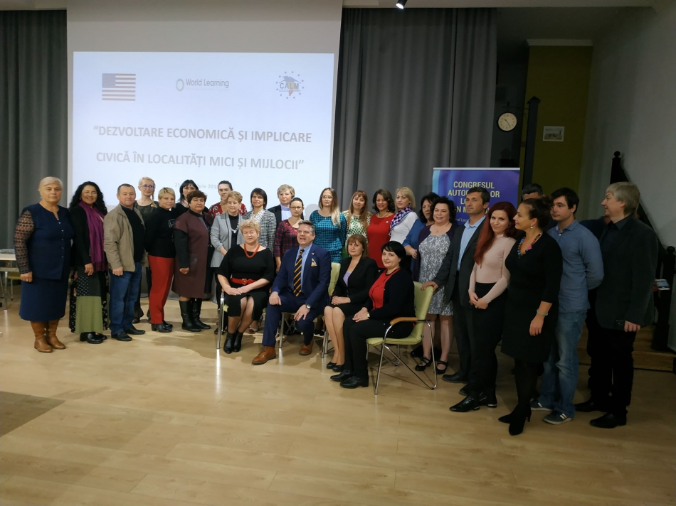
Joi, 25 octombrie, Congresul Autorităților Locale din Moldova (CALM), Word Learning și Departamentul de Stat al Statelor Unite ale Americii au organizat Forumul „Dezvoltare Economică și Implicare Civică în localități mici și mijlocii." În cadrul reuniunii, reprezentanți ai APL din Republica Moldova și SUA au pus în discuție aspecte privind dezvoltarea rurală și antreprenoriatul, îmbunătățirea serviciilor pentru cetățeni, identificarea oportunităților economice în localitățile rurale, micro-finanțarea și sistemele de credit, dar și soluțiile privind participarea cetățenească la activitățile comunității.
Martin McDowel, Adjunctul Șefului Misiunii Diplomatice al Ambasadei SUA în Republica Moldova a menționat că evenimentul de astăzi este un simbol al intensificării cooperării noastre. „Este o dovadă a faptului că există susținere din partea Ambasadei SUA pentru dezvoltarea aportului societății civile din Republica Moldova, inclusiv la nivel local. Cunoașteți că un grup de primari au mers în luna mai a anului curent în multe state din America, deoarece noi credem că este util să facem acest schimb de experiență a oamenilor din orașele mici și să vedem cum putem face ca cetățenii din Republica Moldova să se implice mai mult."
În cadrul unui interviu pentru calm.md, Adjunctul Șefului Misiunii Diplomatice al Ambasadei SUA a menționat că Guvernul SUA este interesat să găsească parteneri la nivel local, acolo unde există probleme actuale.. „Cooperarea cu autoritățile locale este printre prioritățile Ambasadei, inclusiv prin intermediul Agenției de Dezvoltare. Din păcate, există probleme la capitolul încredere în autoritățile publice și în instituțiile din Republica Moldova."
Cât privește activitatea CALM, Martin McDowel a menționat că este foarte important să recunoaștem că nu toate soluțiile se regăsesc la Chișinău și că este posibil să rezolvăm problemele comunităților acolo, la nivel local.
Larisa Voloh, primar de Palanca, Ștefan Vodă, președinta rețelei Femeilor Primar din cadrul CALM a fost de părere că este foarte importantă reuniunea în cadrul acestui Forum a experților din SUA, Ungaria, a reprezentanților APL, dar și ai societății civile americane în această perioadă de criză prin care trece Republica Moldova, de afirmare a spiritului democrației, de implementare a unor reforme. „În aceste condiții avem nevoie și mai mult de sprijinul partenerilor de dezvoltare, atât ai UE, cât și ai SUA. SUA mereu ne-a susținut pe calea democratizării și a implementării reformelor, consolidării statului de drept, a societății civile, dar și în implementarea proiectelor de dezvoltare locale."
Ersilia Qatrawi, primar de Ștefănești, Ștefan Vodă este una dintre cele 10 femei primari care în luna mai a anului curent au mers într-o vizită de studiu în SUA. „Pe durata celor două săptămâni am reușit să vizităm mai multe primării ce deservesc o populație de la 9.200 și până la 60 000 de locuitori. Am văzut cum funcționează administrația publică locală de nivelul I. În contextul în care în Republica Moldova se pune accent pe reforma teritorială, am observat că în SUA există primării și cu 900 de cetățeni, accentul fiind pe regionalizarea serviciilor. De exemplu, trei-patru orășele mici au servicii comunitare comune. De asemenea, a fost interesant să aflu că judecătorii municipali sunt numiți de către Consiliu local. Am întrebat un judecător de ce principii se conduc atunci când emit o sentință, iar răspunsul a fost că e mai bine să rămână în libertate 10 persoane nevinovate, decât o singură persoană să fie condamnată, lucru puțin diferit de ceea ce se întâmplă acum în Republica Moldova."
Emanoil Scânteianu, primarul satului Peciște, Rezina a afirmat că experiența APL din SUA privind implicarea cetățenilor este utilă, doar că aceasta este greu de aplicat și în satele noastre, deoarece cei mai activi cetățeni pleacă să muncească la oraș sau peste hotare, iar cei care rămân sau sunt în vârstă, sau nu nu sunt prea interesați de ce se întâmplă.
Ala Guzun, primarul comunei Bilicenii Vechi, Sângerei a menționat că Ambasada SUA i-a oferit oportunitatea de a-și vedea un vis realizat – cel de a ajunge în America. „Am avut posibilitatea să observ cum muncesc APL din SUA pentru prosperarea localităților, pentru ca cetățenii să aibă servicii de calitate. Experiența și ideile preluate de acolo m-au ajutat, probabil, să fiu parte a Programului „Comunitatea Mea". Nu vreau să critic pe nimeni pentru că nu am dreptul, dar vreau să spun că astăzi Republica Moldova, inclusiv Bilicenii Vechi necesită să sporească calitatea serviciilor prestate cetățenilor. În vârful piramidei din toate instanțele trebuie să fie cetățeanul, iar noi toți să lucrăm pentru el. Probabil și cetățeanul va conștientiza atunci că el tot este important pentru localitate și va contribui la îmbunătățirea aspectului acesteia."
Svetlana Racu, primarul comunei Bocșana, raionul Criuleni susține că avem multe de învățat de la americani în ceea ce privește implicarea civică, dar și dezvoltarea localităților rurale. „Mi-aș dori un acord de parteneriat cu APL din SUA, deoarece asemenea cooperări aduc beneficii în folosul comunității, avem și oportunități de accesare a fondurilor."
Ina Ciubotaru, primarul satului Viișoara, raionul Edineț afirmă că în SUA există o descentraliare totală. „Fiecare stat are legile sale și își face programul său, în funcție de necesități. Cel mai mult m-a impresionat în SUA nivelul de dezvoltare al societății civile. Oamenii lucrează pentru comunitate fără bani. Noi mai avem mult până vom ajunge la un asemenea nivel."
Departamentul de Comunicare al CALM

OAMENI CE ADUC PLUS VALOARE SOCIETĂȚII ÎN EMISIUNEA „LA ÎNĂLȚIME CU CALM"!
În cadrul emisiunii la „Înălțime cu CALM" de sâmbătă, 27 octombrie aflăm care sunt serviciile CALM pentru membrii săi, dar și ce cred unii aleși locali despre o eventuală reformă administrativ-teritorială, în condițiile în care zilele trecute primarii au avut posibilitatea să cunoască modelul implementat de Norvegia. Recent, ambasadorul UE la Chișinău Peter Michalko a întreprins o vizită oficială la Cimișlia, iar un grup de aleși locali din Suedia și Botswana a venit în Republica Moldova. Toate aceste subiecte le abordăm cu Alexandru Osadci, manager de programe în cadrul CALM, experții CALM Viorel Rusu și Viorel Gârbu, Gheorghe Ojog, primar de Corjova, Criuleni, Gheorghe Grigoraș, primar al satului Ciuciuleni, raionul Hâncești, Ion Dolganiuc, primar de Colibași, Cahul, Nina Costiuc, primar de Budești, municipiul Chișinău și Gheorghe Raileanu, primarul orașului de Cimișlia. Se spune că doar atunci când crezi în ceea ce faci și te dedici acestei cauze rezultatul este unul pe potriva așteptărilor. Impresia mea este că și protagoniștii acestei ediții sunt oameni ce aduc plus valoare locului unde activează, dar și societății în ansamblu. Vă invităm să îi cunoașteți! Ne puteți asculta în fiecare zi de sâmbătă, de la ora 10.00 și până la ora 12.00, la Eco FM, pe frecvențele 97,6 MHz – Fălești, 100,2 MHz – Sângerei, 104,4 MHz – Anenii Noi, 98.5MHz – Ștefan Vodă sau online pe site-ul ecofm.md
Emisiunea poate fi audiată la următorul link:
http://calm.md/libview.php?l=ro&idc=66&id=4802&t=/SERVICIUL-PRESA/Comunicate/OAMENI-CE-ADUC-PLUS-VALOARE-SOCIETAII-IN-EMISIUNEA-LA-INALIME-CU-CALM

AUTORITĂȚILE APL SUNT OBLIGATE SĂ INCLUDĂ DOCUMENTELE ÎN REGISTRUL DE STAT AL ACTELOR LOCALE
Începând cu 28 octombrie curent a intrat în vigoare Legea nr. 161 din 07.07.2016, potrivit căreia autoritățile administrației publice locale sunt obligate să includă actele administrative adoptate în Registrul de stat al actelor locale. Printre acestea se regăsesc deciziile consiliilor locale de nivelurile întâi și al doilea, dispozițiile primarului și ale președintelui raionului, actele pretorului, precum și alte acte ale autorităților publice locale.
Registrul va permite cetățenilor să vizualizeze actele normative ale autorităților administrației publice locale, cu excepția actelor ce conțin date cu caracter personal, care vor fi plasate în varianta depersonalizată, ținând cont de legea privind protecţia datelor cu caracter personal.
Registrul înregistrează și păstrează actele autorităților administrației publice locale, precum și oferă mecanisme de efectuare a controlului administrativ al actelor autorităților administrației publice locale.
Sursa: cancelaria.gov.md

LOCUITORII UNEI LOCALITĂŢI DIN RAIONUL TARACLIA VOR AVEA ACCES LA O PIAŢĂ MODERNĂ DATORITĂ AJUTORULUI UE
În fiecare zi de joi, în centrul satului Musaitu din raionul Taraclia, localitate populată preponderent de etnici bulgari, sătenii au un nou loc de întâlnire - piaţa agricolă.
Ea a fost construită recent cu sprijinul Uniunii Europene oferit prin programul „Susţinerea agriculturii şi dezvoltării rurale în UTA Găgăuzia şi raionul Taraclia” (SARD), implementat de PNUD.
Alexandru Ţaţu, unul din vârstnicii satului, îşi vinde mereu produsele la piaţă. El spune că pentru oamenii din sat există două ocazii constante pentru întâlniri: o dată în an, de Blajini, la cimitir şi o dată în săptămână la piaţă. „Fac mături şi împletesc coşuri din lozie şi le vând. Am observat că de când avem piaţă nouă, amenajată civilizat cu mese şi acoperiş, oamenii vin cu mai multă încredere şi să vândă şi să cumpere”, este convins moş Alexandru. „Aspiratoarele o fi bune la oraş, dar în sat, tot mătura e gospodină”, spune în glumă bătrânul.
Vecina sa de târg Natalia Dimova, care vinde lapte, brânză şi smântână, se arată mulţumită. „În sfârşit, a ajuns Europa şi la noi”, zice femeia în timp ce face o uşoară mişcare a capului peste umăr.
Lipsa unei pieţe amenajate - bătaie de cap şi pentru administraţia locală
Lipsa unei pieţe amenajate ani la rând a fost o mare bătaie de cap pentru locuitorii satului. În absenţa unui loc special amenajat, negustorii şi ţăranii improvizau un fel de târg în faţa casei de cultură, în imediata apropiere a primăriei şi a monumentului eroilor. În zilele cu soare, erau întinse produsele aduse la vânzare şi de-a lungul aleii din jurul monumentului, şi pe gărduţul de protecţie până sub nasul soldatului din bronz. Când ploua, dădeau toţi năvală pe scările casei de cultură, sub acoperiş, unde de fiecare dată se certau de la lipsa spaţiului.
„Cum ajungeai joia, îţi venea să intri în pământ de ruşine de cum arăta centrul satului”, îşi aminteşte Raisa Taşnicenco, primara satului, care a lucrat anterior secretară la primărie timp de 10 ani.
Sursa: tvrmoldova.md

CENTRUL DE SĂNĂTATE DE LA BALATINA – DOTAT CU SISTEM DE ÎNCĂLZIRE MODERN
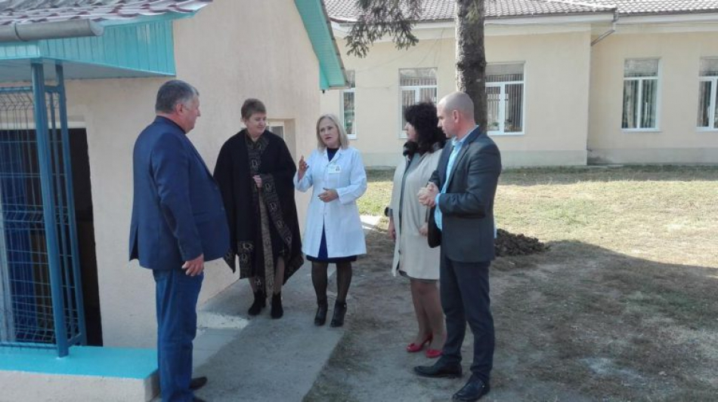
În satul Balatina, raionul Glodeni, a avut loc recepția la terminarea lucrărilor a cazangeriei instalate la Instituția Medico-Sanitară Publică „Centrul de Sănătate Balatina”, relatează consiliul raional, informează Provincial.
Evenimentul a avut loc în prezența vicepeședinților raionului Glodeni, Oxana Albu și Ion Maican, reprezentantului Guvernului în teritoriu, șefului-adjunct al OT Bălți al Cancelariei de Stat, Verginia Scobioală, și a directorului Centrului, Nina Gonța.
Potrivit comunicatului, comisia, care a recepționat obiectivul, nu a avut obiecții la calitatea lucrărilor, acestea au fost efectuate cu respectarea tuturor normativelor și a devizului de cheltuieli.
Sursa: provincial.md

